检测报告

项目名称： | 普鲁士蓝染色

委托方（甲方）：

联系人：

受托方（乙方）：

联系人：

1 样本信息
样本类型：
储存条件：样本放置于20倍样本体积的固定液中固定24h以上，常温运输送样。
检测内容：普鲁士蓝染色
样本数量：

2 仪器与试剂

2.1 主要仪器
表1 实验所用主要仪器
名称 | 生厂商 | 型号
脱水机 | 武汉俊杰电子有限公司 | JT-12J
包埋机 | 武汉俊杰电子有限公司 | JB-L8
病理切片机 | 上海徕卡仪器有限公司 | LEiCA RM2245
冻台 | 武汉俊杰电子有限公司 | JB-L8
组织摊片机 | 武汉俊杰电子有限公司 | JK-6
烤箱 | 绍兴市上虞区沪越仪器设备厂 | 101-1B
载玻片 | 江苏世泰实验器材有限公司 | 80302-2101
盖玻片 | 江苏世泰实验器材有限公司 | 10212432C
涡旋混合器 | Kylin-Bell | QL-866
移液枪 | Dragon | YE193AL0293070
显微镜 | OLYMPUS | DP26

2.2 主要试剂
表2 实验所用主要试剂
名称 | 生产商 | 货号
无水乙醇 | 国药集团化学试剂有限公司 | 100092683
二甲苯 | 国药集团化学试剂有限公司 | 10023418
普鲁士蓝染液 | 北京博奥森生物技术有限公司 | S0174
中性树胶 | 北京索莱宝科技有限公司 | G8590

3 实验方法
3.1.石蜡切片脱蜡至水：依次将切片放入二甲苯Ⅰ15min-二甲苯Ⅱ15min-无水乙醇Ⅰ5min-无水乙醇Ⅱ5min-85%酒精5min-75%酒精5min-蒸馏水洗.
3.2普鲁士蓝液配制：临用前，取 A1、A2 等量混合即为 Perls stain，不宜提前配制。
（Perls stain 超过 l 小时或溶液呈现微谈绿色，说明该溶液失效）。
3.3染色：Perls stain 染色，浸染 15～30min。蒸馏水充分冲洗 2～5min。
3.4核染:入伊红染色液，淡染细胞核 15～30s。自来水冲洗 1～5s。
3.5脱水封片：95%的乙醇快速脱水。无水乙醇脱水3次，每次5~10s。常规透明，中性树胶封固。
3.6结果判读
含铁血黄素或三价铁 蓝色
细胞核、其他组织 红色

普鲁士蓝染色示例图

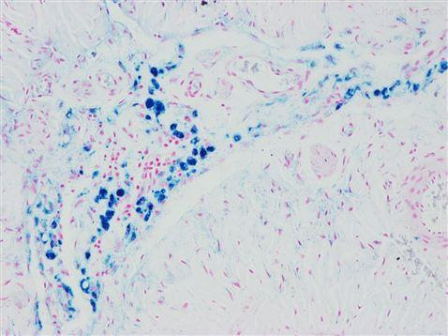

4.实验结果见附件。

